Axel Taverney

P_GesProj2  ETML

guide d’utilisateur

Table des matières

Liste de diffusion 2

Historiques des versions 2

Introduction 2

Index 3

A propos 4

Inscription 4

Connexion 5

Formations 6

Formateurs 7

## Liste de diffusion

Bertrand Sahli

## Historiques des versions

Version 1 du 25.04.2016

## Introduction

Ce guide vous permettra de naviguer sur notre site de manière simple et guidée.

Pour accéder à notre site Web, veuillez cliquer sur le lien : <http://gesproj2.paradisiac.ch/>, ainsi la visite guidée vous sera plus simple.

## Index

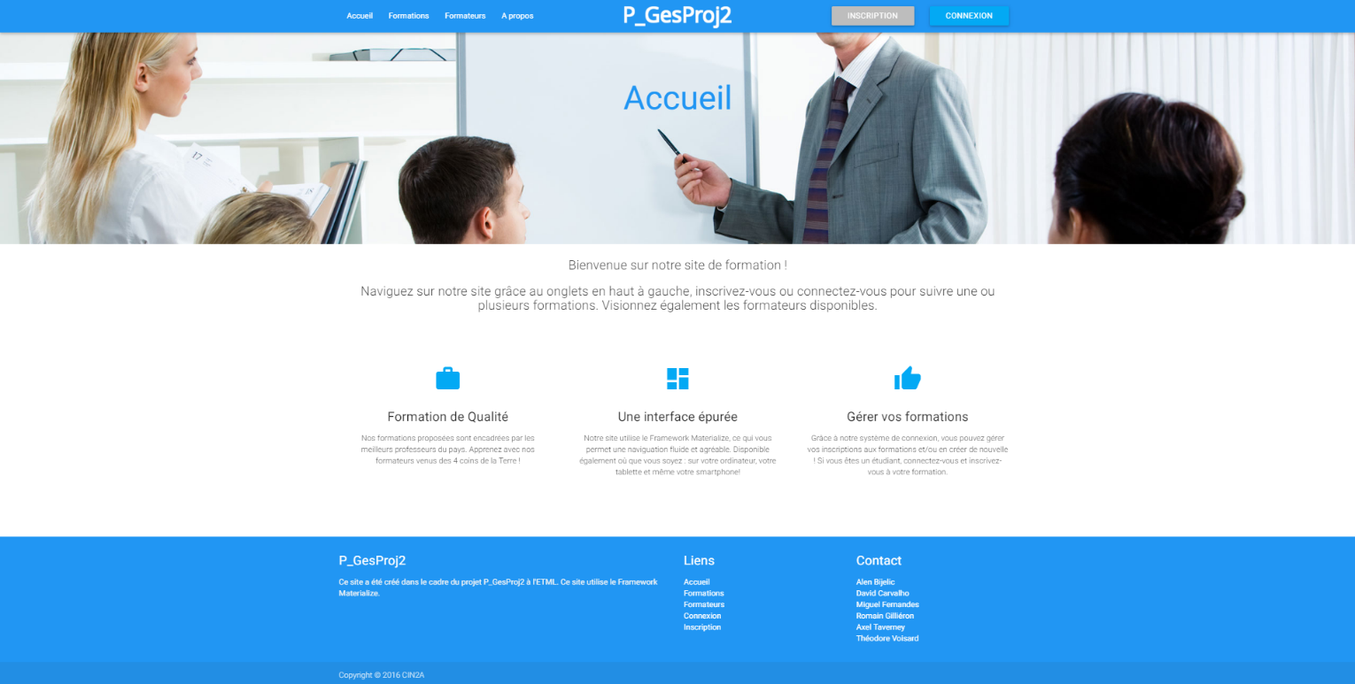

Ci-dessus la page d’accueil sur laquelle repose l’ensemble du site.

En haut, vous apercevez la barre de navigation. Où que vous vous trouviez sur le site, cette barre sera tout le temps affichée. A gauche, les liens pour se rendre dans une page précise, au milieu le logo du site sur lequel vous pouvez cliquer à tout moment pour revenir à l’accueil du site, et à droite la connexion ou l’inscription au site.

Sur cette page Index, retrouver un petit résumé du site, notamment comment il a été conçu, à quoi est-il destiné etc...

En bas, il s’agit du pied de page, avec une petite description du projet, des liens pour se rendre sur différentes pages, et des liens de contact par e-mail.

Le site a été codé pour qu’il soit responsive. Avec cette fonction, vous pouvez naviguer sur notre site depuis votre Smartphone ou même votre tablette, en gardant un design semblable à la version Desktop. Le seul changement notable se situe au niveau de la barre de navigation, où tous les liens et boutons sont remplacés par 3 petites barres superposée. Si vous cliquez dessus, un menu à gauche apparaitra avec les mêmes options que la version ordinateur.



*La barre de navigation sur tablette et smartphone.*

## A propos

Dans la page A propos, retrouvez toute les informations complémentaires.

Une brève description du projet, et une map monde Google pour situer l’emplacement du site.

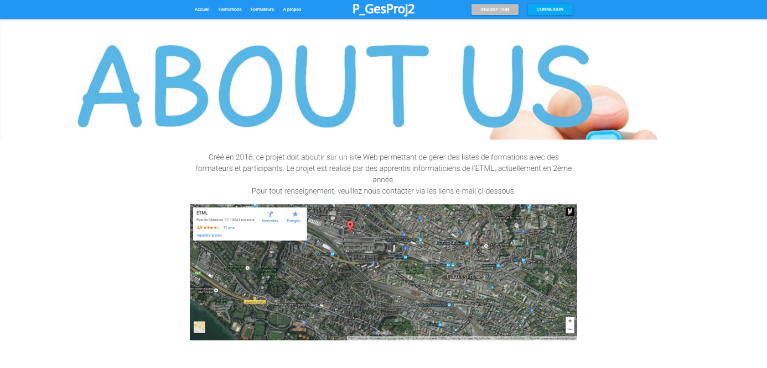

## Inscription

La page Inscription vous permettra de participer à la vie du site. Entant qu’inscrit, vous pouvez prendre part à des formations créées par les formateurs.

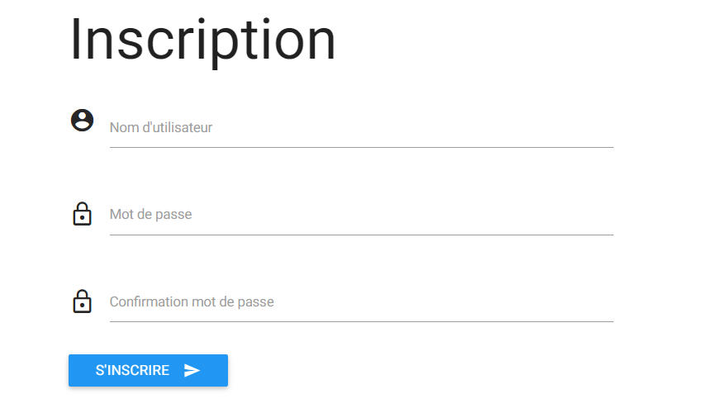

Dans la case « Nom d’utilisateur », inscrivez le nom de votre choix. C’est avec ce dernier que vous vous connecterez après l’inscription.

Dans la case « Mot de passe », choisissez un mot de passe suffisamment fort et noter le pour ne pas l’oublier.

Dans la case « Confirmation de mot de passe », retaper votre mot de passe précédemment inscris.

## Connexion

Pour vous connectez, cliquez sur le bouton « Connexion ». Un pop-up apparait.

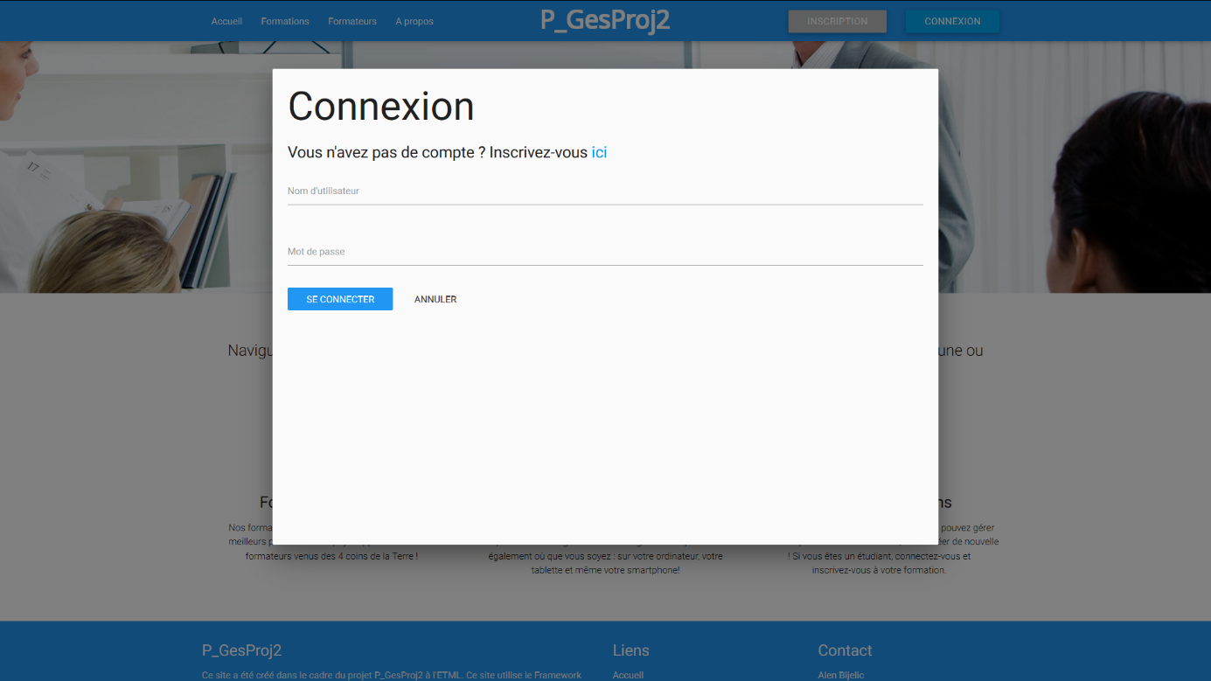

Il est **impératif** de s’être inscrit au préalable. Sans l’inscription, il vous sera impossible de vous connectez !

Dans la case « Nom d’utilisateur », inscrivez votre nom avec lequel vous avez fait votre inscription.

Dans la case « Mot de passe », inscrivez le mot de passe avec lequel vous avez fait votre inscription.

Si votre nom d’utilisateur/mot de passe est erroné, vous serez invité à réintroduire vos informations.

## 

## Formations

Dans la page Formations, vous retrouverez toutes les formations proposées sous forme de liste.

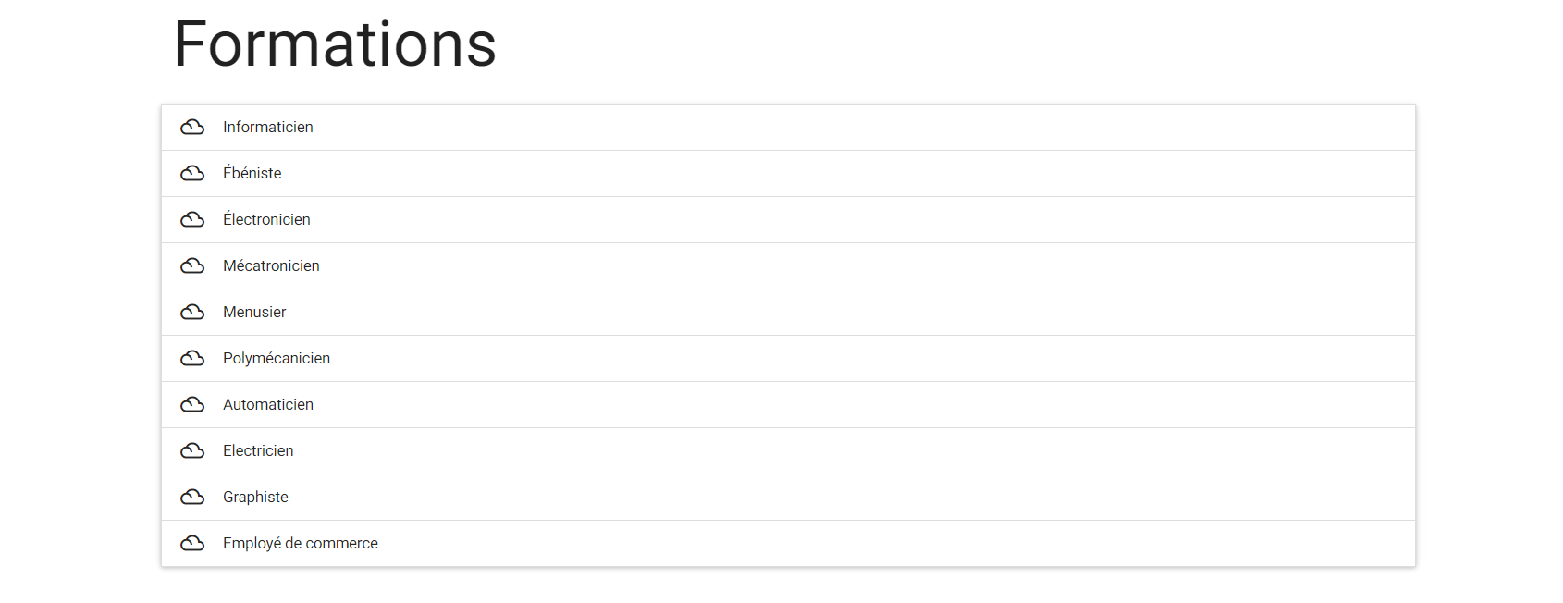

Cliquez sur une des formations proposées, et vous aurez accès au détail.

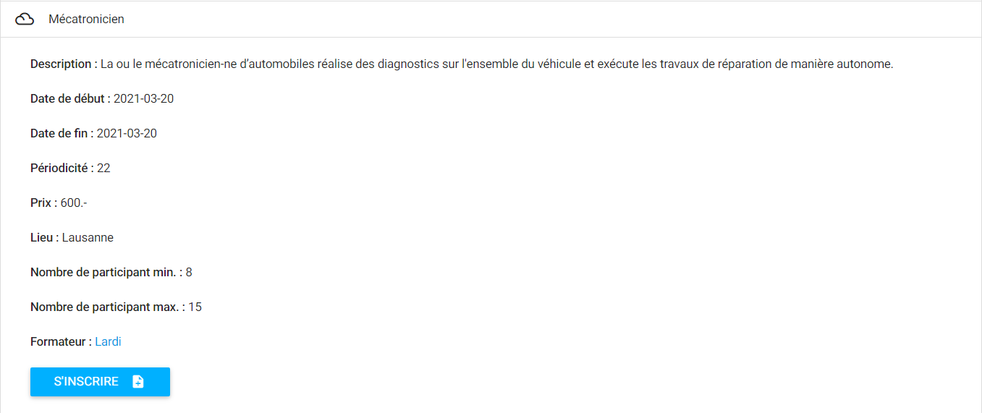

Une description, les date de début et de fin, le temps d’apprentissage, le coût ou encore le nombre de participant requis sont détaillé dans le menu déroulant. Le formateur est également inscrit.

Si la formation vous intéresse, inscrivez-vous au moyen du bouton « S’inscrire » en dessous des détails de la formation.

## Formateurs

Dans la page Formations, vous retrouverez tous les formateurs sous forme de liste.

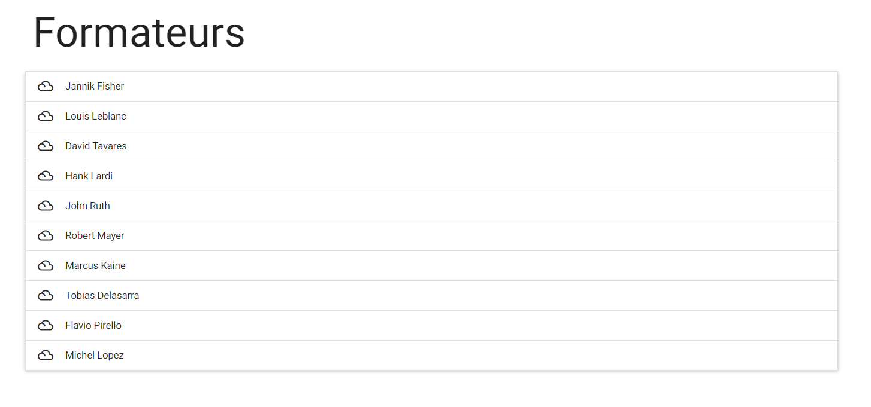

Le principe est exactement le même que pour la page Formations, si vous cliquez sur un formateur, ses détails apparaitrons sous forme de menu déroulant.

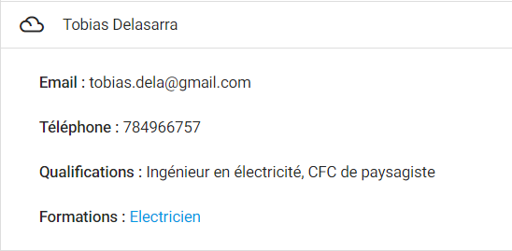

Vous trouverez leur e-mail, numéro de téléphone, leurs qualifications, ainsi que les formations qu’ils gèrent.

Un lien est cliquable sur le détail « Formations ». Si vous cliquez dessus, une nouvelle page s’ouvrira et vous mènera directement à la formation.